ירושלים

יְרוּשָׁלַיִם‏ היא [עיר הבירה](http://he.wikipedia.org/wiki/%D7%A2%D7%99%D7%A8_%D7%94%D7%91%D7%99%D7%A8%D7%94) של [מדינת ישראל](http://he.wikipedia.org/wiki/%D7%9E%D7%93%D7%99%D7%A0%D7%AA_%D7%99%D7%A9%D7%A8%D7%90%D7%9C) והעיר [הגדולה ביותר](http://he.wikipedia.org/wiki/%D7%A2%D7%A8%D7%99%D7%9D_%D7%91%D7%99%D7%A9%D7%A8%D7%90%D7%9C) במדינה. (עיר בירה של מדינה היא העיר בה נמצאים רוב מוסדות השלטון של המדינה והיא בדרך כלל מייצגת את התרבות של המדינה).

ירושלים מקודשת לשלוש דתות- ליהדות, לנצרות ולאיסלאם. מהסיבה הזאת היו הרבה סכסוכים ומלחמות על ירושלים.

בירושלים יש עיר עתיקה, בה חיו בתקופה העתיקה, עוד מזמנו של דוד המלך. כיום העיר העתיקה מוכרזת כאתר מורשת עולמית.

בירושלים יש מקומות רבים הנחשבים קדושים לדת מסוימת, או לכמה דתות ביחד. המקום הקדוש ביותר ליהודים הוא הר הבית, שהוא המקום בו היו בנויים שני בתי המקדש.

המקום הקדוש ביותר למוסלמים נמצא באותו מקום והוא נקרא מסגד אל- אקצא.

המקום הקדוש ביותר לנוצרים נקרא כנסיית הקבר.

בירושלים יש מספר מקומות מעניינים עליהם נלמד:

1. הכותל
2. שוק מחנה- יהודה
3. מוזיאון ישראל והיכל הספר
4. עיר דוד
5. העיר העתיקה
6. האוניברסיטה העברית
7. משכנות שאננים
8. אצטדיון טדי

כמות הגשמים שיורדת באזור מועטה. עם זאת, בשל גובהה ירושלים דווקא נהנית משלג לפחות פעם בשנה. לירושלים [מזג אויר](http://weather.walla.co.il/) המזכיר מעט את מזג האוויר באירופה, בעיקר הודות לאחוזי הלחות הנמוכים והקור העז בחורף.

**הכותל המערבי**

הכותל המערבי (או בקיצור הכותל) הוא אחד מארבעת [קירות התמך](http://he.wikipedia.org/wiki/%D7%A7%D7%99%D7%A8_%D7%AA%D7%95%D7%9E%D7%9A) המקיפים את [הר הבית](http://he.wikipedia.org/wiki/%D7%94%D7%A8_%D7%94%D7%91%D7%99%D7%AA) זה כאלפיים שנה, החל מ[תקופת בית שני](http://he.wikipedia.org/wiki/%D7%AA%D7%A7%D7%95%D7%A4%D7%AA_%D7%91%D7%99%D7%AA_%D7%A9%D7%A0%D7%99) ועד ימינו. במסורת ה[יהודית](http://he.wikipedia.org/wiki/%D7%99%D7%94%D7%93%D7%95%D7%AA) מיוחסת לכותל המערבי [קדושה](http://he.wikipedia.org/wiki/%D7%A7%D7%93%D7%95%D7%A9%D7%94_(%D7%99%D7%94%D7%93%D7%95%D7%AA)) יתרה, ובשל כך נקבע ב[מאה ה-14](http://he.wikipedia.org/wiki/%D7%94%D7%9E%D7%90%D7%94_%D7%94-14) מקום תפילה סמוך אליו, המשמש עד היום.

לכותל המערבי חשיבות דתית, לאומית והיסטורית, ומסיבות אלו מגיעים אליו מיליוני מבקרים בכל שנה, יהודים ושאינם יהודים.  [בני מצווה](http://he.wikipedia.org/wiki/%D7%91%D7%A8_%D7%9E%D7%A6%D7%95%D7%95%D7%94) חוגגים שם עם משפחתם, חיילים [נשבעים אמונים](http://he.wikipedia.org/wiki/%D7%98%D7%A7%D7%A1_%D7%94%D7%A9%D7%91%D7%A2%D7%94_%D7%A6%D7%91%D7%90%D7%99) ברחבתו העליונה, ואישים מרחבי העולם מבקרים בו.

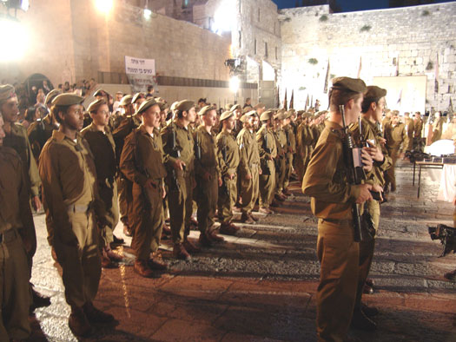הכותל המערבי הוא אתר מרכזי ב[טקסי ההשבעה](http://he.wikipedia.org/wiki/%D7%98%D7%A7%D7%A1_%D7%94%D7%A9%D7%91%D7%A2%D7%94_%D7%A6%D7%91%D7%90%D7%99) של צה"ל; ברחבת הכותל משביעים את חיילי [חטיבת כפיר](http://he.wikipedia.org/wiki/%D7%97%D7%98%D7%99%D7%91%D7%AA_%D7%9B%D7%A4%D7%99%D7%A8), [חטיבת הצנחנים](http://he.wikipedia.org/wiki/%D7%97%D7%98%D7%99%D7%91%D7%AA_%D7%94%D7%A6%D7%A0%D7%97%D7%A0%D7%99%D7%9D), [חטיבת הנח"ל](http://he.wikipedia.org/wiki/%D7%97%D7%98%D7%99%D7%91%D7%AA_%D7%94%D7%A0%D7%97%22%D7%9C) ו[חיל המשטרה הצבאית](http://he.wikipedia.org/wiki/%D7%97%D7%99%D7%9C_%D7%94%D7%9E%D7%A9%D7%98%D7%A8%D7%94_%D7%94%D7%A6%D7%91%D7%90%D7%99%D7%AA) בנוכחות מכובדים, אורחים ומשפחות החיילים; וכן נערכים בו אירועים ממלכתיים נוספים, כמו פתיחת אירועי [יום הזיכרון לחללי מערכות ישראל ולנפגעי פעולות האיבה](http://he.wikipedia.org/wiki/%D7%99%D7%95%D7%9D_%D7%94%D7%96%D7%99%D7%9B%D7%A8%D7%95%D7%9F_%D7%9C%D7%97%D7%9C%D7%9C%D7%99_%D7%9E%D7%A2%D7%A8%D7%9B%D7%95%D7%AA_%D7%99%D7%A9%D7%A8%D7%90%D7%9C_%D7%95%D7%9C%D7%A0%D7%A4%D7%92%D7%A2%D7%99_%D7%A4%D7%A2%D7%95%D7%9C%D7%95%D7%AA_%D7%94%D7%90%D7%99%D7%91%D7%94).

השבעה ברחבת הכותל במערבי

מבקרים בכותל נוהגים לכתוב פתקים עם בקשות ל[אלוהים](http://he.wikipedia.org/wiki/%D7%90%D7%9C%D7%95%D7%94%D7%99%D7%9D) ולשימם בין אבני הכותל.

חידון על הכותל המערבי

1. הכותל הוא אחד מבין כמה קירות תמך המקיפים את הר הבית?

תשובה: 4 קירות.

1. באיזה תקופה נבנה הכותל?

תשובה: בתקופת בית שני, לפני כאלפיים שנה.

1. מה השימוש העיקרי של הכותל בימינו?

תשובה: מקום תפילה.

1. איזה טקסים הקשור לצה"ל נערכים בכותל?

תשובה: השבעות של חיילים ופתיחת אירועי יום הזיכרון לחללי מערכות ישראל.

**שוק מחנה יהודה**

שוק מחנה יהודה הוא [שוק](http://he.wikipedia.org/wiki/%D7%A9%D7%95%D7%A7_(%D7%9E%D7%A1%D7%97%D7%A8))  הנמצא בין הרחובות [יפו](http://he.wikipedia.org/wiki/%D7%A8%D7%97%D7%95%D7%91_%D7%99%D7%A4%D7%95) ו[אגריפס](http://he.wikipedia.org/w/index.php?title=%D7%A8%D7%97%D7%95%D7%91_%D7%90%D7%92%D7%A8%D7%99%D7%A4%D7%A1&action=edit&redlink=1), ונקרא בשמו כיוון שהוא נמצא ליד שכונת מחנה יהודה בירושלים. בשוק דוכנים ו[חנויות](http://he.wikipedia.org/wiki/%D7%97%D7%A0%D7%95%D7%AA) רבות, הכוללים דוכני [ירקות](http://he.wikipedia.org/wiki/%D7%99%D7%A8%D7%A7%D7%95%D7%AA) ו[פירות](http://he.wikipedia.org/wiki/%D7%A4%D7%99%D7%A8%D7%95%D7%AA) טריים, [אטליזים](http://he.wikipedia.org/wiki/%D7%90%D7%98%D7%9C%D7%99%D7%96) ,[מאפיות](http://he.wikipedia.org/wiki/%D7%9E%D7%90%D7%A4%D7%99%D7%94) ומעדניות. כן יש בשוק חנויות לדברי מכולת, [תבלינים](http://he.wikipedia.org/wiki/%D7%AA%D7%91%D7%9C%D7%99%D7%9F), [מזון אורגני](http://he.wikipedia.org/wiki/%D7%9E%D7%96%D7%95%D7%9F_%D7%90%D7%95%D7%A8%D7%92%D7%A0%D7%99), [ממתקים](http://he.wikipedia.org/wiki/%D7%9E%D7%9E%D7%AA%D7%A7%D7%99%D7%9D), [פרחים](http://he.wikipedia.org/wiki/%D7%A4%D7%A8%D7%97), כלי בית, כלי מטבח, [כלי עבודה](http://he.wikipedia.org/wiki/%D7%9B%D7%9C%D7%99_%D7%A2%D7%91%D7%95%D7%93%D7%94) וביגוד, וגם [דוכני פלאפל](http://he.wikipedia.org/wiki/%D7%A4%D7%9C%D7%90%D7%A4%D7%9C) ומסעדות עממיות.

ש[וק מחנה יהודה](http://www.gojerusalem.co.il/item_22/%D7%A9%D7%95%D7%A7-%D7%9E%D7%97%D7%A0%D7%94-%D7%99%D7%94%D7%95%D7%93%D7%94) נחשב לשוק הקניות הפתוח התוסס והצבעוני בישראל. השוק עבר בעשור האחרון פיתוח תשתיות מואץ שהפך אותו למקום מודרני ופופולרי ביותר בירושלים. בין דוכני השוק הוותיקים פועלים כיום [בתי קפה](http://www.gojerusalem.co.il/subcat_39/%D7%91%D7%AA%D7%99-%D7%A7%D7%A4%D7%94-%D7%91%D7%99%D7%A8%D7%95%D7%A9%D7%9C%D7%99%D7%9D) ומסעדות, חנויות אופנה ואוכל [טבעוני](http://www.gojerusalem.co.il/subcat_56/%D7%9E%D7%A1%D7%A2%D7%93%D7%95%D7%AA-%D7%98%D7%91%D7%A2%D7%95%D7%A0%D7%99%D7%95%D7%AA-%D7%91%D7%99%D7%A8%D7%95%D7%A9%D7%9C%D7%99%D7%9D).  
  
במהלך חמש השנים האחרונות שינה [שוק מחנה יהודה](http://www.gojerusalem.co.il/item_22/%D7%A9%D7%95%D7%A7-%D7%9E%D7%97%D7%A0%D7%94-%D7%99%D7%94%D7%95%D7%93%D7%94) את פניו, כאשר החלה כניסה של [מסעדות](http://www.gojerusalem.co.il/category_23), [בתי קפה](http://www.gojerusalem.co.il/subcat_39/%D7%91%D7%AA%D7%99-%D7%A7%D7%A4%D7%94-%D7%91%D7%99%D7%A8%D7%95%D7%A9%D7%9C%D7%99%D7%9D), חנויות אופנה וחנויות אוכל מוקפדות החלו לצוץ בין הבאסטות המוכרות והוותיקות של השוק. כניסה מבורכת זו הביאה לעלייה במספר המבקרים בשוק, והציבה אותו כיעד תיירותי לכל דבר בירושלים.

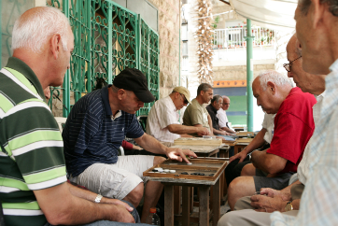

חידון על שוק מחנה יהודה

1. מדוע נקרא השוק "מחנה יהודה"?

תשובה: כיוון שהוא סמוך לשכונת מחנה יהודה.

1. אילו מוצרים מוכרים בשוק?

תשובה: ירקות, פירות, תבלינים, ממתקים, בשר ודגים, כלי בית ועוד.

1. בין אילו שני רחובות נמצא השוק?

תשובה: יפו ואגריפס.

**מוזיאון ישראל והיכל הספר**

מוזיאון ישראל הוא ה[מוזיאון](http://he.wikipedia.org/wiki/%D7%9E%D7%95%D7%96%D7%99%D7%90%D7%95%D7%9F) הגדול והחשוב ב[ישראל](http://he.wikipedia.org/wiki/%D7%99%D7%A9%D7%A8%D7%90%D7%9C) והוא אחד מעשרת המוזיאונים הגדולים בעולם. המוזיאון שוכן בגבעת רם בירושלים. המוזיאון   מכיל מעל ל-500,000 חפצי אמנות, המייצגים את שלל תרבויות העולם. מצויים בו אוספים בתחומי ה[ארכאולוגיה](http://he.wikipedia.org/wiki/%D7%90%D7%A8%D7%9B%D7%90%D7%95%D7%9C%D7%95%D7%92%D7%99%D7%94), ה[אתנוגרפיה](http://he.wikipedia.org/wiki/%D7%90%D7%AA%D7%A0%D7%95%D7%92%D7%A8%D7%A4%D7%99%D7%94), ה[יודאיקה](http://he.wikipedia.org/wiki/%D7%99%D7%95%D7%93%D7%90%D7%99%D7%A7%D7%94), [האמנות הישראלית](http://he.wikipedia.org/wiki/%D7%90%D7%9E%D7%A0%D7%95%D7%AA_%D7%99%D7%A9%D7%A8%D7%90%D7%9C%D7%99%D7%AA) ו[אמנות](http://he.wikipedia.org/wiki/%D7%90%D7%9E%D7%A0%D7%95%D7%AA) העולם ותערוכות מתחלפות.

### המוזיאון נפתח בחודש מאי [1965](http://he.wikipedia.org/wiki/1965) . במוזיאון אגפים שונים- היכל הספר ודגם ירושלים בימי בית שני, אגף אמנויות, אגף ארכיאולוגיה, אגף לאומנות ותרבות יהודית, אגף הנוער וגן האומנות.

### [היכל הספר](http://he.wikipedia.org/wiki/%D7%94%D7%99%D7%9B%D7%9C_%D7%94%D7%A1%D7%A4%D7%A8), שנחנך ב [1965](http://he.wikipedia.org/wiki/1965)הינו קומפלקס שנבנה כדי להציג ולשמר את שבע [מגילות ים המלח](http://he.wikipedia.org/wiki/%D7%9E%D7%92%D7%99%D7%9C%D7%95%D7%AA_%D7%99%D7%9D_%D7%94%D7%9E%D7%9C%D7%97), שהתגלו בשנת [1947](http://he.wikipedia.org/wiki/1947) ב[קומרן](http://he.wikipedia.org/wiki/%D7%A7%D7%95%D7%9E%D7%A8%D7%9F). במרכז התצוגה מוצגים קטעים שונים מן המגילות.

### http://upload.wikimedia.org/wikipedia/commons/2/23/Israel_-_Jerusalem_-_Shrine_of_the_Book.jpg

מבנה היכל הספר מבחוץ

### באגף האומנות מוצגים תערוכות של מיטב אמני ישראל והעולם בתחומי ה[ציור](http://he.wikipedia.org/wiki/%D7%A6%D7%99%D7%95%D7%A8), ה[פיסול](http://he.wikipedia.org/wiki/%D7%A4%D7%99%D7%A1%D7%95%D7%9C), ה[צילום](http://he.wikipedia.org/wiki/%D7%A6%D7%99%D7%9C%D7%95%D7%9D) ה[עיצוב](http://he.wikipedia.org/wiki/%D7%A2%D7%99%D7%A6%D7%95%D7%91), [מיצגים](http://he.wikipedia.org/wiki/%D7%9E%D7%99%D7%A6%D7%92) [וידאו ארט](http://he.wikipedia.org/wiki/%D7%95%D7%99%D7%93%D7%90%D7%95_%D7%90%D7%A8%D7%98) ועוד.

### אגף הארכיאולוגיה מציג ממצאים ארכאולוגיים שונים, בדגש על ה[ארכאולוגיה](http://he.wikipedia.org/wiki/%D7%90%D7%A8%D7%9B%D7%90%D7%95%D7%9C%D7%95%D7%92%D7%99%D7%94) של [ארץ ישראל](http://he.wikipedia.org/wiki/%D7%90%D7%A8%D7%A5_%D7%99%D7%A9%D7%A8%D7%90%D7%9C).

האגף לאמנות ותרבות יהודית אוֹצֵר מגוון חפצי קודש וחול של קהילות ישראל ברחבי העולם מ[ימי הביניים](http://he.wikipedia.org/wiki/%D7%99%D7%9E%D7%99_%D7%94%D7%91%D7%99%D7%A0%D7%99%D7%99%D7%9D) ועד ימינו אלה. האוסף משקף את העושר והיופי שבמסורת האמנותית היהודית לצד ההשפעות הסגנוניות המקומיות בהן חיו יהודים.

חידון על מוזיאון ישראל

1. מה נמצא באגף הארכיאולוגיה במוזיאון ישראל?

תשובה: ממצאים ארכאולוגיים שונים, בדגש על ה[ארכאולוגיה](http://he.wikipedia.org/wiki/%D7%90%D7%A8%D7%9B%D7%90%D7%95%D7%9C%D7%95%D7%92%D7%99%D7%94) של [ארץ ישראל](http://he.wikipedia.org/wiki/%D7%90%D7%A8%D7%A5_%D7%99%D7%A9%D7%A8%D7%90%D7%9C).

1. מה נמצא באגף האמנות והתרבות יהודית במוזיאון ישראל?

תשובה: מגוון חפצי קודש וחול של קהילות ישראל ברחבי העולם מ[ימי הביניים](http://he.wikipedia.org/wiki/%D7%99%D7%9E%D7%99_%D7%94%D7%91%D7%99%D7%A0%D7%99%D7%99%D7%9D) ועד ימינו אלה.

1. באיזה שנה נבנה המוזיאון?

תשובה: 1965.

1. מה מוצג בהיכל הספר?

תשובה: שבע [מגילות ים המלח](http://he.wikipedia.org/wiki/%D7%9E%D7%92%D7%99%D7%9C%D7%95%D7%AA_%D7%99%D7%9D_%D7%94%D7%9E%D7%9C%D7%97), שהתגלו בשנת [1947](http://he.wikipedia.org/wiki/1947) ב[קומרן](http://he.wikipedia.org/wiki/%D7%A7%D7%95%D7%9E%D7%A8%D7%9F).

1. כמה חפצי אומנות יש במוזיאון?

תשובה: מעל ל-500,000.

**עיר דוד**

עיר דוד היא אתר קדום, בו שכנה ממלכת דוד המלך. לפני כ-3,000 שנים, החליט דוד לעזוב את עירו חברון, ולעלות לירושלים על מנת לאחד את עם ישראל סביב עיר בירה אחת. עם כיבוש ירושלים מאת היבוסים, הפך אותה דוד לבירת ממלכה משגשגת וחזקה.  שלמה, בנו, הקים מאוחר יותר את בית המקדש על פסגת הר המוריה, שנמצאת ליד עיר דוד.

עיר דוד הינה הגרעין הקדום של ירושלים, ממנו צמחה והתפתחה העיר לאורך ההיסטוריה.

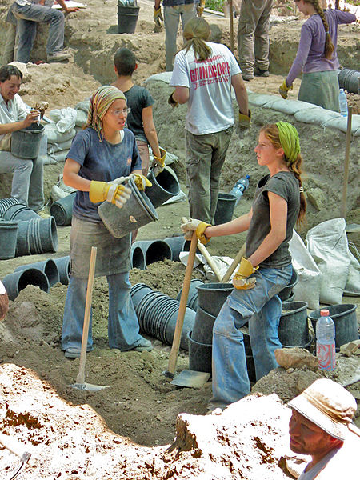בביקור בעיר דוד ניתן לראות מבנים וממצאים ארכיאולוגיים כגון מטבעות, חותמות, תכשיטים, וכדים מתקופות שונות לאורך ההיסטוריה של העם היהודי.

חפירה ארכיאולוגית בעיר דוד

חידון על עיר דוד

1. מהו האתר ההיסטורי שהיה בעיר דוד?

תשובה: ממלכת דוד המלך הקדומה.

1. מתי התקיימה ממלכת דוד?

תשובה: לפני כ3000 שנה.

1. מי הקים את בית המקדש?

תשובה: שלמה המלך, בנו של דוד המלך .

1. מה ניתן לראות בביקור בעיר דוד?

תשובה: מבנים וממצאים ארכיאולוגיים מעניינים מתקופות שונות.

**העיר העתיקה בירושלים**

העיר העתיקה ב[ירושלים](http://he.wikipedia.org/wiki/%D7%99%D7%A8%D7%95%D7%A9%D7%9C%D7%99%D7%9D) היא אזור [עתיק](http://he.wikipedia.org/wiki/%D7%A2%D7%99%D7%A8_%D7%A2%D7%AA%D7%99%D7%A7%D7%94) של [ירושלים](http://he.wikipedia.org/wiki/%D7%99%D7%A8%D7%95%D7%A9%D7%9C%D7%99%D7%9D) המוקף על ידי [חומות ירושלים](http://he.wikipedia.org/wiki/%D7%97%D7%95%D7%9E%D7%95%D7%AA_%D7%99%D7%A8%D7%95%D7%A9%D7%9C%D7%99%D7%9D). החומות הנוכחיות המקיפות את העיר העתיקה נבנו על ידי ה[סולטאן](http://he.wikipedia.org/wiki/%D7%A1%D7%95%D7%9C%D7%98%D7%90%D7%9F) הטורקי [סולימאן הראשון](http://he.wikipedia.org/wiki/%D7%A1%D7%95%D7%9C%D7%99%D7%9E%D7%90%D7%9F_%D7%94%D7%A8%D7%90%D7%A9%D7%95%D7%9F).

מאז המאה ה-19 העיר העתיקה נחלקת לארבעה חלקים עיקריים: [המוסלמי](http://he.wikipedia.org/wiki/%D7%94%D7%A8%D7%95%D7%91%D7%A2_%D7%94%D7%9E%D7%95%D7%A1%D7%9C%D7%9E%D7%99), [היהודי](http://he.wikipedia.org/wiki/%D7%94%D7%A8%D7%95%D7%91%D7%A2_%D7%94%D7%99%D7%94%D7%95%D7%93%D7%99), [הנוצרי](http://he.wikipedia.org/wiki/%D7%94%D7%A8%D7%95%D7%91%D7%A2_%D7%94%D7%A0%D7%95%D7%A6%D7%A8%D7%99) ו[הארמני](http://he.wikipedia.org/wiki/%D7%94%D7%A8%D7%95%D7%91%D7%A2_%D7%94%D7%90%D7%A8%D7%9E%D7%A0%D7%99). מקובל לכנות כל חלק בשם רובע, למרות שגודלם של החלקים אינו שווה.

בתחומי העיר העתיקה נמצאים אתרים ומבנים מעניינים שנשמרו מתקופות שונות של ההיסטוריה. גם הר הבית והכותל נמצאים בתוך שערי העיר העתיקה.

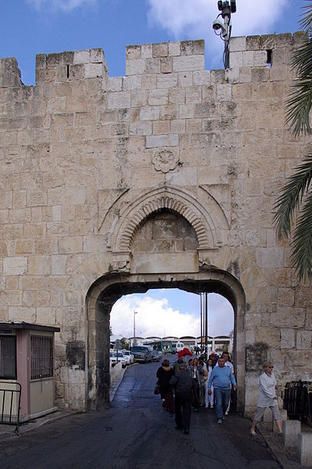לחומות ירושלים 8 שערים- השער החדש, שער שכם, שער הפרחים, שער האריות, שער הרחמים, שער האשפות, שער ציון ושער יפו. (שער הרחמים הוא שער אטום שלא ניתן לעבור דרכו).

שער האשפות,

הקרוב לכותל

המערבי

חידון על העיר העתיקה

1. מהן גבולות העיר העתיקה?

תשובה: חומות ירושלים.

1. מי בנה את חומות העיר העתיקה?

תשובה: ה[סולטאן](http://he.wikipedia.org/wiki/%D7%A1%D7%95%D7%9C%D7%98%D7%90%D7%9F) הטורקי [סולימאן הראשון](http://he.wikipedia.org/wiki/%D7%A1%D7%95%D7%9C%D7%99%D7%9E%D7%90%D7%9F_%D7%94%D7%A8%D7%90%D7%A9%D7%95%D7%9F).

1. לכמה חלקים מחולקת העיר העתיקה?

תשובה: 4.

1. מהם שמות החלקים/ רבעים בעיר העתיקה?

תשובה: הרובע היהודי, הרובע המוסלמי, הרובע הנוצרי והרובע הארמני.

1. כמה שערים בחומות העיר העתיקה?

תשובה: 8.

**האוניברסיטה העברית**

האוניברסיטה העברית בירושלים היא ה[אוניברסיטה](http://he.wikipedia.org/wiki/%D7%90%D7%95%D7%A0%D7%99%D7%91%D7%A8%D7%A1%D7%99%D7%98%D7%94)  הראשונה שהוקמה ב[ארץ ישראל](http://he.wikipedia.org/wiki/%D7%90%D7%A8%D7%A5_%D7%99%D7%A9%D7%A8%D7%90%D7%9C) ([1925](http://he.wikipedia.org/wiki/1925)). האוניברסיטה הוציאה מתוכה אנשי שם בכל תחומי המחקר, כולל מדענים, פרופסורים ידועים וחתני [פרס נובל](http://he.wikipedia.org/wiki/%D7%A4%D7%A8%D7%A1_%D7%A0%D7%95%D7%91%D7%9C). לאוניברסיטה שני קמפוסים עיקריים בירושלים- האחד נמצא בגבעת רם והשני בהר הצופים.

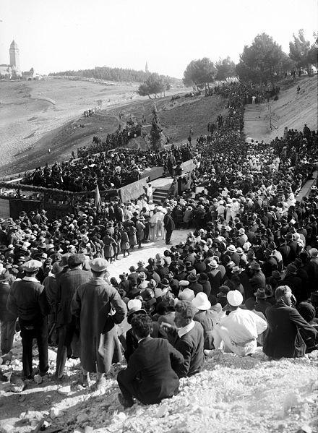ב-1925 נערך טקס הפתיחה של האוניברסיטה העברית, בו נאמו אישים חשובים רבים.

טקס הפתיחה

של

האוניברסיטה

העברית

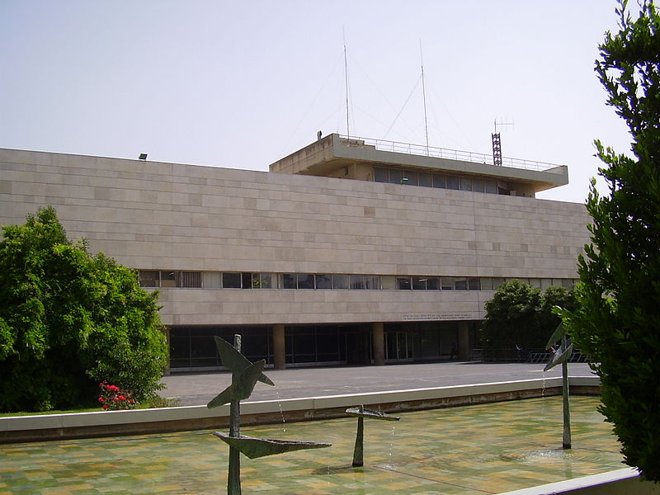מלבד מחלקות הלימודים השונות, באוניברסיטה העברית נמצאים גם מבנים מעניינים כמו הספרייה הלאומית שהיא הגוף הלאומי מטעם מדינת ישראל המופקד על שמירת אוצרותיה המודפסים של מדינת ישראל, ושל תרבות העם היהודי וכן ארכיון איינשטיין המכיל את כל כתביו של אלברט איינשטיין.

בניין הספרייה

הלאומית

חידון על האוניברסיטה העברית

1. באיזה שנה הוקמה האוניברסיטה?

תשובה: 1925.

1. אילו מבנים מעניינים נמצאים באוניברסיטה?

תשובה: הספרייה הלאומית, ארכיון אלברט איינשטיין ועוד.

1. היכן נמצאת האוניברסיטה?

תשובה: חלק אחד נמצא בגבעת רם וחלק שני בהר הצופים.

**משכנות שאננים**

משכנות שאננים היא ה[שכונה](http://he.wikipedia.org/wiki/%D7%A9%D7%9B%D7%95%D7%A0%D7%94) היהודית הראשונה שהוקמה ב[ירושלים](http://he.wikipedia.org/wiki/%D7%99%D7%A8%D7%95%D7%A9%D7%9C%D7%99%D7%9D) מחוץ לחומות [העיר העתיקה](http://he.wikipedia.org/wiki/%D7%94%D7%A2%D7%99%D7%A8_%D7%94%D7%A2%D7%AA%D7%99%D7%A7%D7%94). הקמתה, ביוזמתו של [משה מונטיפיורי](http://he.wikipedia.org/wiki/%D7%9E%D7%A9%D7%94_%D7%9E%D7%95%D7%A0%D7%98%D7%99%D7%A4%D7%99%D7%95%D7%A8%D7%99), סימלה את תחילת תקופת" [היציאה מן החומות](http://he.wikipedia.org/wiki/%D7%94%D7%99%D7%A6%D7%99%D7%90%D7%94_%D7%9E%D7%9F_%D7%94%D7%97%D7%95%D7%9E%D7%95%D7%AA)" בירושלים.

מונטיפיורי החליט לייעד את השטח שקנה מחוץ לחומות ירושלים להקמת שכונת מגורים חדשה ומרווחת, שתעניק ליושביה חיים טובים יותר מאשר החיים הצפופים והתלותיים שבין החומות. שכונת משכנות שאננים נבנתה למעשה כמבנה ארוך אחד של בתים טוריים, שבנייתו ארכה כשנה והוא נחנך בשנת [1860](http://he.wikipedia.org/wiki/1860). במעלה הגבעה הקים מונטיפיורי, עוד לפני שהקים את בתי השכונה, [טחנת קמח](http://he.wikipedia.org/wiki/%D7%98%D7%97%D7%A0%D7%AA_%D7%94%D7%A8%D7%95%D7%97_%D7%91%D7%99%D7%9E%D7%99%D7%9F_%D7%9E%D7%A9%D7%94), שתספק למתיישבים מקום תעסוקה לפרנסה.

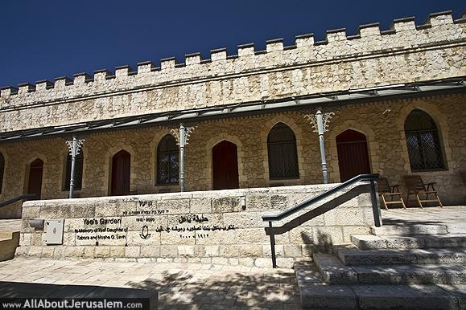

המבנה הארוך של משכנות שאננים

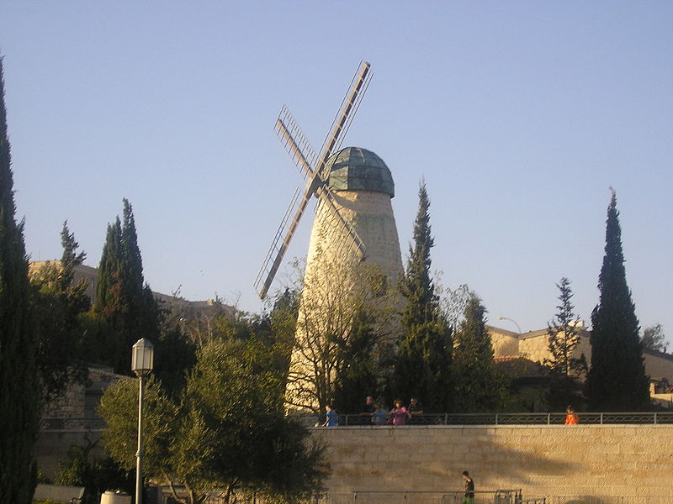

טחנת הקמח

חידון על משכנות שאננים

1. משכנות שאננים היא השכונה מספר ______ שהוקמה מחוץ לחומות העיר העתיקה?

תשובה: 1.

1. מי בנה את שכונת משכנות שאננים?

תשובה: משה מונטיפיורי.

1. למה משמשת טחנת הקמח במשכנות שאננים?

תשובה: הטחנה אמורה הייתה לספק פרנסה לתושבי השכונה.

1. למה החליט משה מונטיפיורי להקים את שכונת משכנות שאננים?

תשובה: כדי לאפשר ליהודים לגור במקום שאינו צפוף ותלוי באחרים, כמו המגורים בעיר העתיקה.

**אצטדיון טדי**

אצטדיון טדי הוא [אצטדיון](http://he.wikipedia.org/wiki/%D7%90%D7%A6%D7%98%D7%93%D7%99%D7%95%D7%9F) [כדורגל](http://he.wikipedia.org/wiki/%D7%9B%D7%93%D7%95%D7%A8%D7%92%D7%9C) הממוקם ב[שכונת מלחה](http://he.wikipedia.org/wiki/%D7%9E%D7%9C%D7%97%D7%94_(%D7%A9%D7%9B%D7%95%D7%A0%D7%94)) שב[ירושלים](http://he.wikipedia.org/wiki/%D7%99%D7%A8%D7%95%D7%A9%D7%9C%D7%99%D7%9D), ונקרא על שם [ראש עיריית](http://he.wikipedia.org/wiki/%D7%A8%D7%90%D7%A9_%D7%A2%D7%99%D7%A8%D7%99%D7%99%D7%94) ירושלים לשעבר, [טדי קולק](http://he.wikipedia.org/wiki/%D7%98%D7%93%D7%99_%D7%A7%D7%95%D7%9C%D7%A7). המגרש משמש המגרש הביתי של קבוצות הכדורגל [בית"ר ירושלים](http://he.wikipedia.org/wiki/%D7%91%D7%99%D7%AA%22%D7%A8_%D7%99%D7%A8%D7%95%D7%A9%D7%9C%D7%99%D7%9D) , [הפועל ירושלים](http://he.wikipedia.org/wiki/%D7%94%D7%A4%D7%95%D7%A2%D7%9C_%D7%99%D7%A8%D7%95%D7%A9%D7%9C%D7%99%D7%9D_(%D7%9B%D7%93%D7%95%D7%A8%D7%92%D7%9C)) ו[הפועל קטמון ירושלים](http://he.wikipedia.org/wiki/%D7%94%D7%A4%D7%95%D7%A2%D7%9C_%D7%A7%D7%98%D7%9E%D7%95%D7%9F_%D7%99%D7%A8%D7%95%D7%A9%D7%9C%D7%99%D7%9D).

מלבד משחקי הקבוצות העירוניות של ירושלים, מארח האצטדיון לעתים גם משחקי ידידות בינלאומיים של [נבחרת ישראל](http://he.wikipedia.org/wiki/%D7%A0%D7%91%D7%97%D7%A8%D7%AA_%D7%99%D7%A9%D7%A8%D7%90%D7%9C_%D7%91%D7%9B%D7%93%D7%95%D7%A8%D7%92%D7%9C).

האצטדיון מכיל כ-34,000 מקומות ישיבה והוא האצטדיון השני בגודלו בארץ לאחר [אצטדיון רמת גן](http://he.wikipedia.org/wiki/%D7%90%D7%A6%D7%98%D7%93%D7%99%D7%95%D7%9F_%D7%A8%D7%9E%D7%AA_%D7%92%D7%9F).

אצטדיון טדי הוקם בשנת [1991](http://he.wikipedia.org/wiki/1991) בשכונת מלחה והחליף את [אצטדיון ימק"א](http://he.wikipedia.org/wiki/%D7%90%D7%A6%D7%98%D7%93%D7%99%D7%95%D7%9F_%D7%99%D7%9E%D7%A7%22%D7%90) שנחשב אז למיושן.

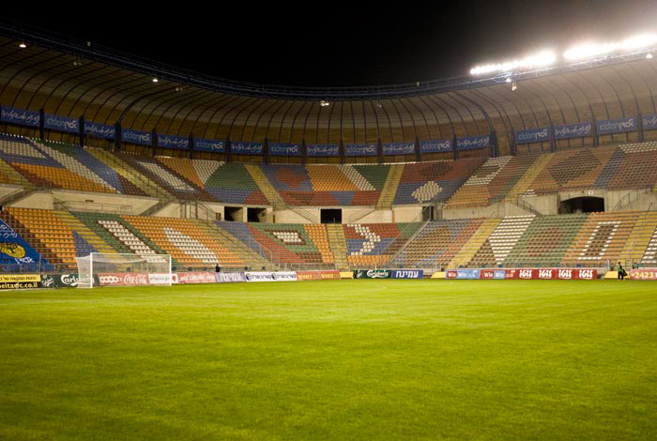

חידון על אצטדיון טדי

1. באיזה שנה הוקם אצטדיון טדי?

תשובה: 1991.

1. אצטדיון טדי הוא האצטדיון ה______ בגודלו בארץ

תשובה: השני.

1. לאילו קבוצות כדורגל משמש המגרש כמגרש הביתי?

תשובה: [בית"ר ירושלים](http://he.wikipedia.org/wiki/%D7%91%D7%99%D7%AA%22%D7%A8_%D7%99%D7%A8%D7%95%D7%A9%D7%9C%D7%99%D7%9D) , [הפועל ירושלים](http://he.wikipedia.org/wiki/%D7%94%D7%A4%D7%95%D7%A2%D7%9C_%D7%99%D7%A8%D7%95%D7%A9%D7%9C%D7%99%D7%9D_(%D7%9B%D7%93%D7%95%D7%A8%D7%92%D7%9C)) ו[הפועל קטמון ירושלים](http://he.wikipedia.org/wiki/%D7%94%D7%A4%D7%95%D7%A2%D7%9C_%D7%A7%D7%98%D7%9E%D7%95%D7%9F_%D7%99%D7%A8%D7%95%D7%A9%D7%9C%D7%99%D7%9D).

1. כמה מקומות ישיבה יש באצטדיון?

תשובה: כ-34,000 מקומות ישיבה.